**«ЗАИМСТВОВАННЫЙ»**

**Источник эскиза**: БАЗА ПРОЕКТОВ / Ka‑28 / Эскизы и Pic / ITS_RR_LM3/D5/T8

**Шифр**: ITS_RR_Ka‑28_LM3_D5_T8_L1_P7

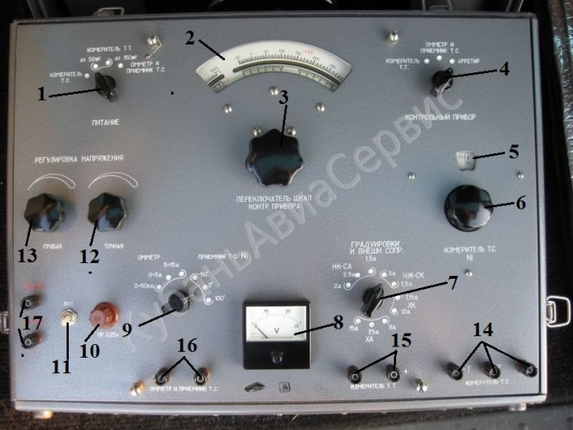

1 – рукоятка переключения питания П1; 2 – шкалы контрольного прибора; 3 – рукоятка переключения шкал контрольного прибора; 4 – рукоятка переключения контрольного прибора П2; 5 – шкала проверок измерителей ТС; 6 – рукоятка шкалы (реостата) для проверок измерителей ТС; 7 – рукоятка переключения внешнего сопротивления и градуировок измерителей ТТ П3; 8 – вольтметр контроля напряжения питания; 9 – рукоятка переключения омметра и приемника ТС П4; 10 – предохранитель; 11 – выключатель цепи питания; 12 – рукоятка реостата точной регулировки напряжения питания; 13 – рукоятка реостата грубой регулировки напряжения; 14 – зажимы для присоединения проверяемого измерителя ТС; 15 – зажимы для присоединения проверяемого измерителя ТТ; 16 – зажимы омметра для присоединения измеряемого сопротивления, проверяемого приемника ТС или чувствительного элемента (для замера температуры окружающего воздуха); 17 – зажимы для присоединения питания от источника постоянного тока.

Рисунок 1 – Панель установки УПТ‑1М

Преподаватель отдела УТС _____________________________________ Золотухин А.В.

Инженер ОТК_________________________________________________________________

ФИО, подпись

**«ЗАИМСТВОВАННЫЙ»**

**Источник эскиза**: БАЗА ПРОЕКТОВ / Ka‑28 / Эскизы и Pic / ITS_RR_LM3/D5/T8

**Шифр**: ITS_RR_Ka‑28_LM3_D5_T8_L1_P1

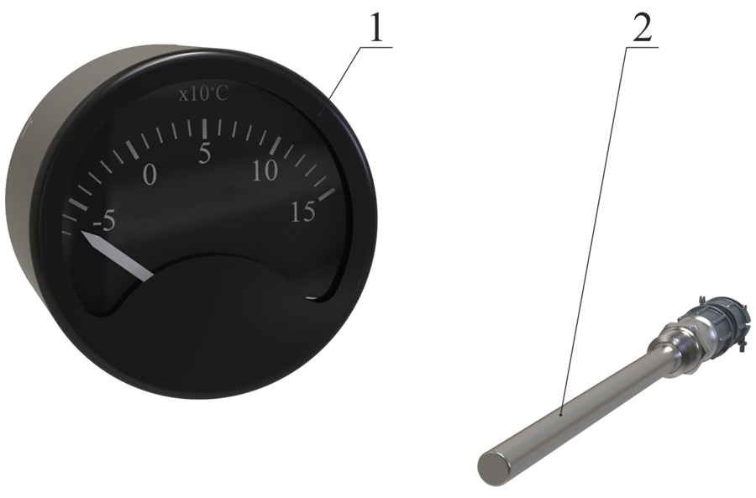

1 – указатель температуры; 2 – приемник термометра сопротивления П‑1

Рисунок 2 – Электрический термометр сопротивления ТУЭ‑48

Преподаватель отдела УТС _____________________________________ Золотухин А.В.

Инженер ОТК_________________________________________________________________

ФИО, подпись